第二章 捡球小车的机械结构
本章节旨在设计捡球小车的机械结构。设计的机械结构既要保证捡球小车各个结构的合理性，也要保证捡球小车的平稳运行。捡球机构应当能够连续工作，在满足结构强度的前提下，尽可能的降低结构质量和单次拾取乒乓球的容纳量，提高续航能力。

2.1捡球小车设计需求分析
伴随着社会经济的高速发展和人们对健康生活的追求，人们逐渐走出室内，参与到全民健身当中。乒乓球项目凭借其占地面积小、所需器材携带方便、入门门槛低等诸多优点，成为了许多人的首选健身项目。尤其是中国乒乓球队在今年的东京奥运会上斩获5金3银的傲人成绩，让越来越多青少年甚至中年人愿意选择这项既有益于身心健康又可以强身健体的运动。结合当前国家对体育的重视程度和全民健身目标的提出，越来越多的乒乓球手在国际大赛上不断为国争光，整个乒乓球项目的未来前景一片向好。
在练习乒乓球发球技术的时候需要大量的击发乒乓球，次数可达几千次甚至上万次。乒乓球正规比赛中对乒乓球场馆要求场地长不小于14米，宽不小于7米。对于乒乓球手来说，乒乓球各项技术训练就十分的消耗体力，还需要去捡起随机掉落在场馆各个地方的乒乓球无疑加重了乒乓球手体力消耗。对于乒乓球运动的初学者来说，在某种程度上也会磨灭他们对这项运动的激情。
为了解决这一难题，让乒乓球手从捡球这一重复性体力劳动中得到解放，一款针对乒乓球的新型捡球机器人的研发设计工作迫在眉睫，但是十分遗憾，目前市场上不存在类似的产品。现如今随着机器人的相关技术的不断发展，例如视觉技术、感知技术、材料技术和PCB技术等等，为类似于捡球机器人这种服务型机器人的设计提供了强大的技术支持，使得乒乓球捡球小车的实现具有了客观条件。

2.2捡球小车整体机械结构

2.2.1 捡球小车整体概览
本论文设计一种针对乒乓球的自动捡球智能小车。其能够在无人参与的情况下，实现自主捡球、避障、计数、返回指定地点等功能，同时也可以实现手动操作捡球小车实现对乒乓球场馆内随机散落的乒乓球做到无死角的搜索和拾取。捡球小车的整体机械结构示意图如2-1所示。
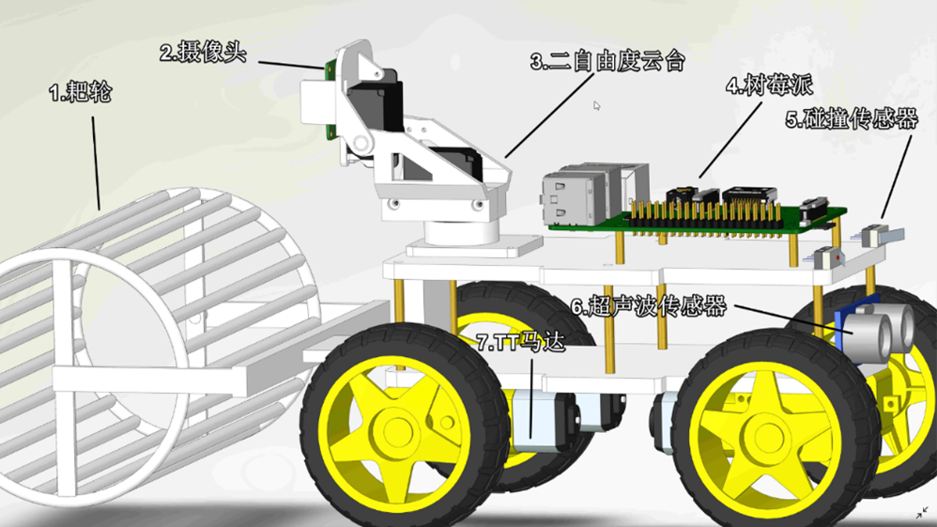
图 2- 小车整体视图
从图2-1可以看出捡球小车的机械机构设计分为7个小块。分别是负责捡球的耙轮、成像和搜索的摄像头和云台、主控制器、提供动力的马达和负责避障的碰撞传感器和超声波传感器。

2.2.2 具体部件作用描述
捡球小车最前端的耙轮结构用来拾取和容纳乒乓球。耙轮结构由滚轮和支架拼接而成，采用3D打印一体成型技术，在保证了结构强度的基础上，也极大地减轻了重量。耙轮采用刚性连接的方式牢固的卡在捡球小车的前端，同时也方便后期的维护和更换。
支撑捡球小车的车身采用了两片4WD智能小车底盘，长约190mm，宽约140mm，厚度约5mm。两片底盘使用6根铜柱作为支撑，便于安装捡球小车其他的硬件结构。4wd智能小车底盘使用亚克力材料制作，5mm的车身厚度使得底盘的结构强度大大提高，十分的抗摔，耐磨损。亚克力材料的重量很轻，两片底盘拼接在一起重量也只有80g，大大减轻了电机的负担。
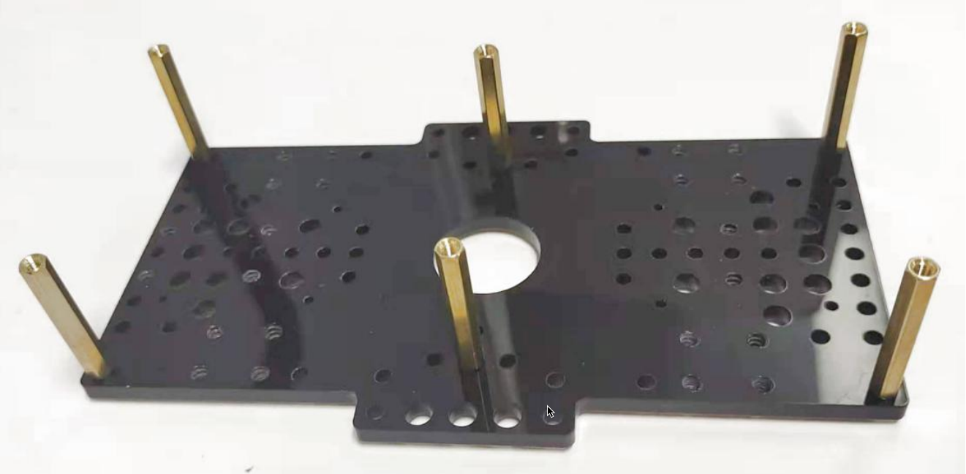
图 2- 捡球小车底盘
TT马达为整个捡球小车提供动力，可以接收来自主控制器的PWM信号调整旋转速度和旋转方向，从而达到控制捡球小车的前进速度和行进转向的目的。
云台和摄像头搭配使用起到搜索和识别环境中乒乓球的工作。云台的机械结构设计允许其可以左右各90°和上下各90°带动摄像头转动。云台的制作材料则是普通塑料，具有成本低，重量轻，易更换等优点。
双路碰撞传感器和超声波传感器则是起到自由避障的作用，确保捡球小车在行驶的过程中能够不与周围环境中的障碍物发生碰撞。
上述机械结构均采用螺丝或者榫卯结构安装在智能小车底盘。智能小车底盘有很多孔洞，方便调整变换已有的机械结构，也有利于后期升级加装其他的机械结构。

2.3捡球小车工作原理
捡球小车的工作模式有手动和自动两种。自动模式依靠云台带动摄像头旋转，寻找视野范围内随机散落的乒乓球，主控制器会根据摄像头传输回来的图像信息判断找到的乒乓球个数和规划最佳捡球路径。捡球小车在按照规划路径行驶的时候，自由避障程序也会同步运行。当出现障碍物时，避障程序会获得捡球小车的主控制权，避障完成后再重新规划路径，最终将场馆中随机散落的乒乓球拾取完全。

第三章 捡球小车控制方案设计
本论文旨在设计一种基于OpenCV视觉识别技术的乒乓球捡球小车要实现全自动或者人工参与的情况下完成捡球工作，可以通过二自由度云台搭载的摄像头能够识别所处环境中随机散落的若干乒乓球，将识别的结果传送给主控制器进行数据处理，之后再向捡球小车的运动控制系统模块发出指令，引导捡球小车平稳且快速的驶向目标球体位置，从而将目标球体滚入乒乓球拾取模块耙轮。

3.1 控制方案设计要求
设计的捡球小车要求其能够在无人参与的情况下，实现自主捡球、避障、返回指定地点等功能。设计目标的要求如下：
- 控制系统模块：采用模块化设计，方便后期升级改装和出现故障时排障；能够保证捡球机器人稳快准的完成捡球工作，并且具有一定的抗干扰性。
- 视觉系统模块：能为乒乓球识别程序提供清晰的图像，并且能够对场馆内一定强度的光照具有鲁棒性。
- 避障模块：能够确保捡球小车无论是在前行还是后退的过程中不会和周围环境障碍发生碰撞，顺利完成捡球工作。

3.2 控制系统需要实现的功能
本论文设计的捡球小车工作模式分为两种，分别是手动操纵模式和自动模式。在手动模式下，捡球小车需要成功建立与手机APP的通信，并且将摄像头的成像内容实时传送给手机端，并且接收手机端发送的“前进”、“后退”、“左转”、“右转”，“舵机转动”和“自由避障”控制指令的功能。捡球小车无论是接收手机端指令还是实时图传，都要最大限度的减少传输延迟。在自动模式下，捡球小车不仅需要独立自主完成上述手动模式下的控制指令，还需要准确判断何时执行哪种指令和准确识别场馆中的乒乓球，并且能够抵抗一定强度的光线干扰。
捡球小车处于自动模式下，需要将摄像头检测到的环境信息传递给主控制器处理，为捡球小车执行何种控制指令提供依据。捡球小车在行驶的时候，自由避障程序也要同步运行。当自由避障程序判断捡球小车周围存在障碍物时，捡球小车的中断被触发，自由避障程序获得捡球小车的主控制权，引导捡球小车避开障碍，避障工作完成后再将捡球小车的主控制权交还给主控制程序。
自动模式下，捡球小车需要完成上述功能之外，还需要会自动根据搜索点转移。搜索点是放置在乒乓球场馆四个角落的具有醒目颜色的方块。捡球小车判断出当前搜索区域的乒乓球已经拾取完毕后，会驶向下一个搜索点再次进行乒乓球的搜索与拾取工作，这样四个搜索点都完成搜索后即可认为乒乓球场馆内的乒乓球都已拾取完毕，完成了局部解到全局解的过渡。

3.3 控制系统方案设计
捡球机器人的控制方案将紧密围绕运动控制、乒乓球识别和自由避障三个方面展开设计。

3.3.1 运动控制方案设计
捡球小车的运动控制方案设计是小车整体控制方案设计的重要一环，运动控制方案设计的优劣决定了捡球小车能否平稳顺畅的运动。
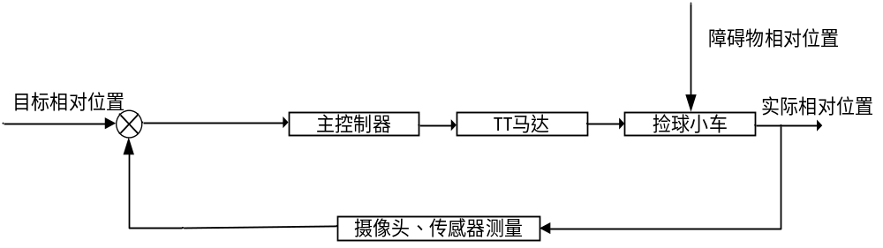
图 3- 运动控制方案
- 给定值：目标相对位置
- 执行器：TT马达
- 被控对象：捡球小车
- 测量变送器：摄像头和传感器
- 扰动变量：障碍物相对位置
- 被控变量：实际相对位置
图3-1展示的是捡球小车的运动控制方案，里面提及的相对位置是针对捡球小车位置和目标球体位置而言。通过二者之间的相对位置调整捡球小车的行驶方向和行驶速度。但是由于马达运行精度和行驶路况等诸多不可控因素，即使对四个TT马达施加相同的电压也不能够保证捡球小车按照指定的方向行驶，因此在运动控制回路中加入了经典PID控制算法，实现对捡球小车行驶方向的闭环控制。
根据3.2小节提到的内容，当障碍物的相对位置影响到捡球小车的正常行驶的时候，捡球小车的运动控制权会由运动控制程序暂时移交给自由避障程序，等障碍物的相对位置不再影响捡球小车行驶时，运动控制程序再多会捡球小车的运动控制权。

3.3.2 乒乓球识别方案设计
乒乓球识别方案设计的高效合理与否决定了捡球小车最后执行捡球工作的质量高低。捡球小车通过搭载的云台带动摄像头扫描和识别场地里随机散落的乒乓球。搭载的云台可以实现左右和上下方向上各180°的转动，确保摄像头能够完全扫描和识别小车前方可能存在的乒乓球。
图 3- 乒乓球识别方案
- 设定值：给定舵机角度
- 执行器：云台舵机
- 被控对象：云台
- 被控变量：实际舵机角度
正如图3-2展示的，由于云台舵机只需要带动摄像头转动扫描和识别场地里的乒乓球，所以这里的控制方案设计为开环控制，设计简单，容易控制。

3.2.3 自由避障方案设计
自由避障方案设计水准高低关乎到捡球小车能否顺利的行驶。关于捡球小车和场地里障碍物的距离测量和是否发生碰撞与否依靠的是超声波传感器和碰撞传感器。
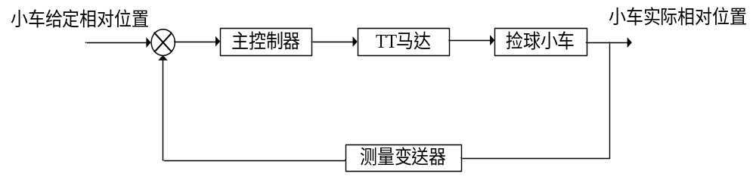
图 3- 自由避障控制方案
- 设定值：小车给定相对位置
- 执行器：TT马达
- 被控对象：捡球小车
- 被控变量：小车实际相对位置
- 测量变送器：摄像头和传感器
图3-3展示的是捡球小车的自由避障方案。捡球小车和障碍物的相对位置通过摄像头和传感器测量获得，捡球小车的主控制器会根据已获得的相对位置对捡球小车的行驶方向做出修正，确保捡球小车不会和障碍物发生碰撞，顺利驶向目标球体。

3.3 捡球小车控制流程
捡球小车开机上电，如果是手动模式，用户自行控制捡球小车；如果选择的自动模式，首先默认在当前位置搜索乒乓球，云台舵机带动摄像头转动搜寻目标，如果摄像头在成像范围内搜寻到了乒乓球，主控制器会发出指令让捡球小车驶向目标球体，如果存在多个乒乓球，捡球小车会按照从左往右的顺序拾取。如果摄像头在当前搜索范围内没有搜寻到乒乓球，捡球小车会自行前往下一个目标搜索点，重复上述搜寻步骤，从而实现局部捡球到全局捡球的过渡。
在捡球小车行驶的过程中会设置中断，此中断提供给避障程序。如果自由避障程序判断出捡球小车和障碍物的相对位置影响到捡球小车的正常行驶，那么捡球小车会有自由避障程序控制，在绕开障碍物后再跳出中断，按照正常路径行驶。
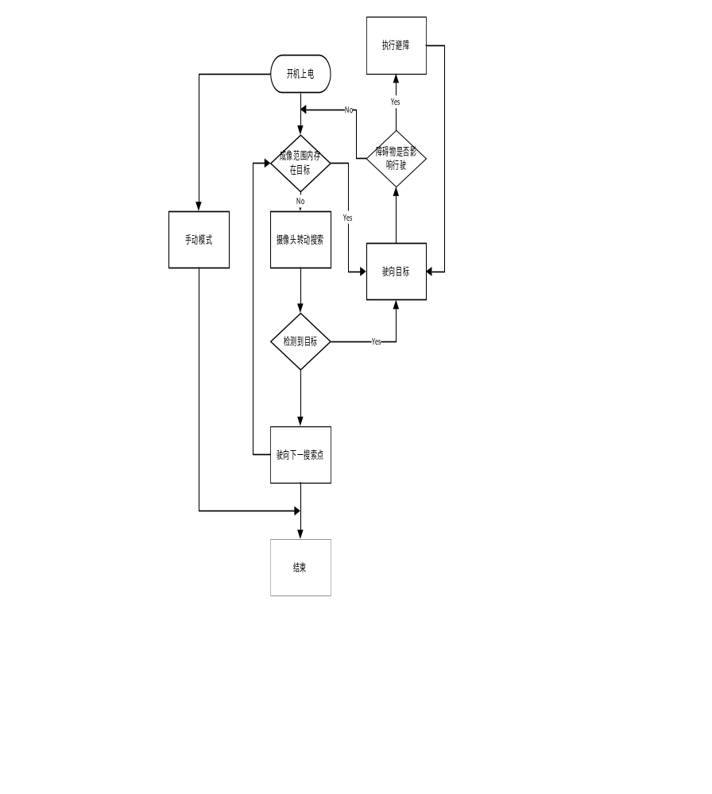
图 3- 整体控制流程
图3-4展示了捡球小车的整体工作流程，捡球小车上电后会检测用户选择了何种工作模式，手动模式下依靠用户去控制捡球小车完成捡球工作；自动工作模式下，捡球小车会执行上述流程，自主完成捡球工作。

